В современном мире компьютер находит широчайшее применение во всех сферах деятельности. Компьютеризация в значительной степени преобразовала и процесс образования. Современный урок невозможен без применения передовых педагогических и информационных технологий, что делает образовательный процесс более интенсивным, повышает скорость восприятия, понимания и усвоения объема знаний. Однако для разработки уроков с применением компьютера, прежде всего сам преподаватель должен хорошо знать компьютер, его функциональные возможности и области применения.
Музыкальные компьютерные технологии представляют широкие возможности в творческом процессе обучения музыки, как на профессиональном, так и на уровне любительского творчества.
Применение музыкальных компьютерных технологий решают некоторые педагогические и воспитательные задачи:
- Развитие навыков музыкально – творческой деятельности
- Развитие навыков обращения с компьютерной техникой
- Повышение интереса к получению музыкального образования
- Формирование у детей в условиях целенаправленной практической деятельности психологических качеств личности, способствующих достижению поставленной цели
- Углубление знаний о музыкальном искусстве, его истории, закономерностях развития и выразительных средствах музыки
- Углубление знаний о современных компьютерных технологиях
- Расширение кругозора, воспитание музыкального и художественного вкуса учащихся на основе демонстрационных возможностей компьютера
- Включение учащихся в общественную жизнь школы через выполнение ими общественно-полезных заданий по музыкальному оформлению праздников, концертов, уроков по истории и теории музыки

Занятия на компьютере вызывают живой интерес у учеников и превращают такой трудный и достаточно скучный предмет как сольфеджио в занимательную учебную дисциплину с использованием привычных для современного ученика форм обучения.
Существует множество программ, соединяющие сольфеджио и компьютер. Условно их можно разделить на следующие группы:
- Программы – тренажеры, направленные на развитие основных видов слуха: гармонического, ритмического, мелодического и ладотонального. Данные программы можно использовать как на уроке в качестве демонстрирующего, обучающего или тестового материала, так и в домашнем обучении. Программы позволяют легко и самостоятельно менять параметры, задавать определенный уровень трудностей, темп и вид упражнений, что дает возможность ориентироваться на индивидуальные возможности и способности учащихся. Примерами таких программ являются: EarMaster, Eartraining.
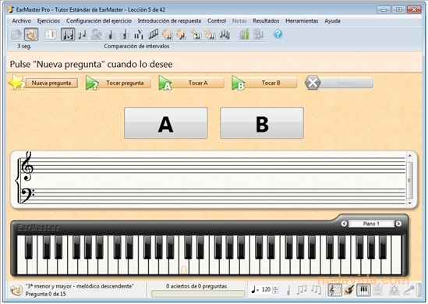 | 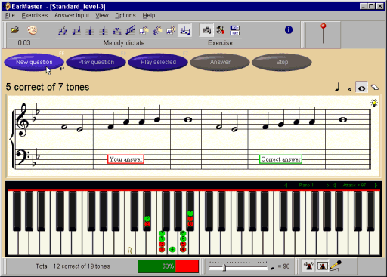

- Обучающие программы типа «Музыкальный класс», «Матроскин учит музыку», «Мурзилка ищет мелодию» где для различного возраста учащихся можно прослушать объяснение основных музыкальных понятий и тут же проверить свои знания в занимательных музыкальных играх «Музыкальные кубики» - метроритмический диктант, ладоинтонационный лабиринт «Крестики-нолики» и т.д..
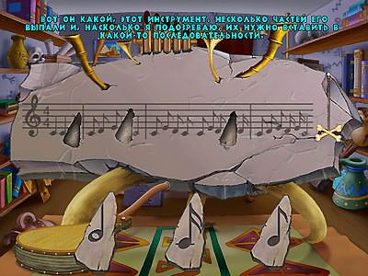 | 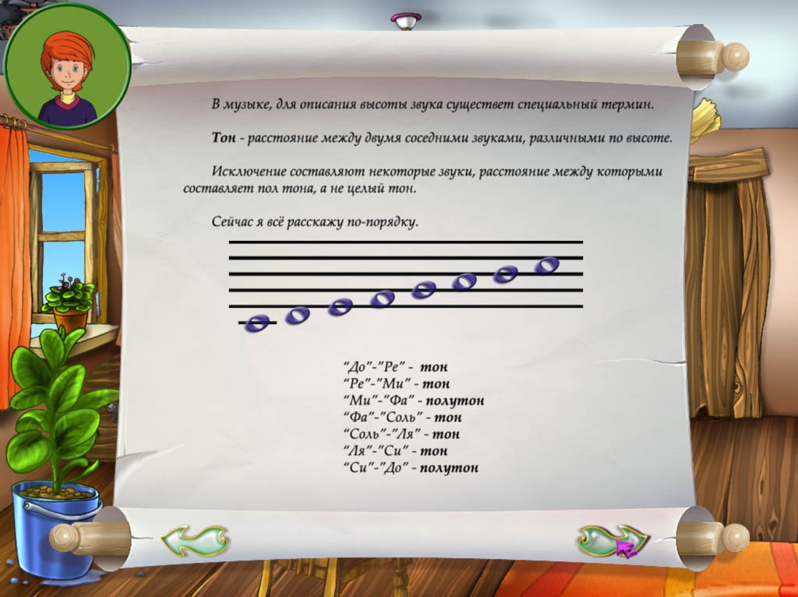
- Обучающие игры, типа «Щелкунчик» на музыку П.И. Чайковского, «Алиса в стране чудес» на музыку Вивальди, «Волшебная флейта» на музыку Моцарта. Чтобы победить, надо лишь внимательно слушать и запоминать музыку, ловить ритм и успевать нажимать на клавиши. Это прекрасно развивает не только музыкальный слух, ритм и память, но и ловкость. В подобные музыкальные игры с большим удовольствием вовлекаются и родители. | 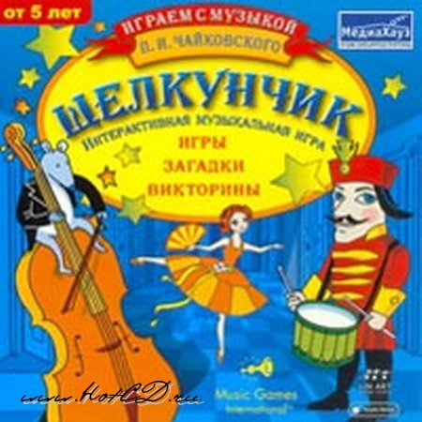  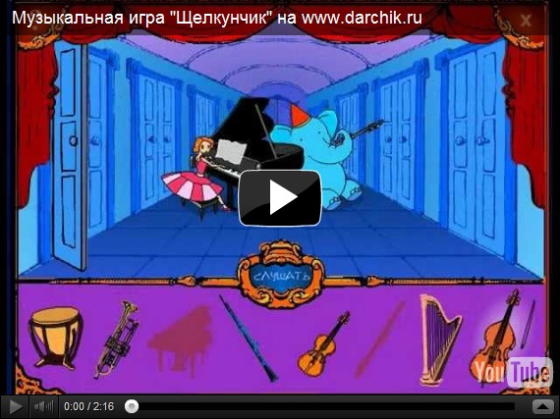

- Нотные редакторы – Sibelius, Finale. Издательские возможности компьютера позволяют с типографским качеством набирать и выводить на бумагу нотный текст любой сложности, исчезает проблема почерка, тиражирования нотной записи, исправления ошибок.
- Мультимедийные музыкальные энциклопедии, которые не только рассказывают и показывают, но и дают возможность услышать шедевры мировой музыкальной классики, наглядно познакомиться с музыкальными инструментами и их звучанием, музыкой разных эпох и направлений.
- Применение интернет-ресурсов.
Таким образом, интегрирование мультимедийных технологий и традиционных форм и методов обучения порождает появление новых форм и методов, призванные реализовать идеи личностно-ориентированного обучения, повышения эффективности и качества учебно-образовательного и учебно-воспитательного процесса.
Применение информационных технологий открывает огромные возможности для творческой деятельности как обучаемых, так и преподавателей, инициирует процессы развития наглядно-образного и теоретического мышления, благоприятно влияет на развитие творческого и интеллектуального потенциала учащихся.

